卷 号
卷内编号
密 级

项目编号: XJTU20260305VS001

小说网站大数据分析平台
分类:  使用者:高级管理者、项目经理、项目组成员 | 需求规约  Version: 2.0  项 目 承 担 部 门： 书不胜数研究团队  撰 写 人（签名）： 唐晗涛，李浪，杨登瑞  完 成 日 期： 2026-03-05  本文档 使 用部门： ■主管领导 ■项目组  ■客户（市场） ■维护人员 ■用户  评审负责人（签名）： 杨登瑞  评 审 日 期： 2026-03-05
 | 

文档信息
标题: 网络小说数据分析及管理平台软件需求规约
作者: 杨登瑞、唐晗涛、李浪
创建日期: 2026-03-04
上次更新日期: 2026-03-04
版本: Build1.0
部门名称:书不胜数

修订文档历史记录
日期 | 版本 | 说明 | 作者
2026-03-04 | 1.0.20260304 | 正式发布 | 杨登瑞、唐晗涛、李浪

目 录
目录
1. 引言 3
1.1 目的 3
1.2 范围 4
1.3 定义、首字母缩写词和缩略语 4
1.4 参考资料 4
2. 软件总体概述 4
2.1 软件标识 4
2.2 软件描述 5
2.2.1 系统属性 5
2.2.2 开发背景 5
2.2.3 需求描述 5
2.2.4 基础功能描述 6
2.2.5 软件功能 7
2.3 用户的特点 8
2.4 限制与约束 8
3. 具体需求 9
3.1 数据管理系统 9
1.数据采集管理 9
2.数据清洗与标准化 10
3.数据存储 11
4.数据查询统计服务 11
5.数据导入功能 12
3.1 数据分析系统 14
3.3 数据可视化展示系统 20
3.3.1.可视化系统分析展示 20
3.3.2前端可视化内容导出 21
3.4数据字典 21
4. 性能 21
5. 接口 21
5.1 软件接口 21

引言

目的
- 定义小说大数据智慧分析平台的整体需求，作为用户与软件开发人员之间沟通与理解的基础。
- 提供系统初步设计信息和系统对用户产生的影响，为软件开发人员进行系统结构设计和实现提供依据。
- 为系统测试、系统验收以及后续维护提供参考依据。

范围
本软件需求规格说明书适用于 书不胜数大数据智慧分析平台 项目。

定义、首字母缩写词和缩略语
- HTTP：超文本传输协义
- HTML：超文本标记语言
- JDBC：JAVA 数据库连接
- NLP：自然语言处理
- TF-IDF：关键词提取算法
- API：应用程序接口

参考资料
《网络小说数据分析调研报告》
《软件工程课程设计指导书》

软件总体概述
本系统主要用于网络小说数据分析，通过数据采集、数据处理和数据分析，对小说题材、用户评论情绪、小说热度变化等进行分析。
系统主要由数据管理模块，数据分析模块，数据可视化模块。

软件标识
软件全名称：书不胜数大数据智慧分析平台
软件缩称：SBS
版本号：1.0

软件描述

系统属性
本系统是一个独立开发的网络数据分析平台，主要用于对网络小说平台数据进行采集、整理和分析。系统通过采集小说基础信息、作者信息和用户评论数据，对小说题材、读者情绪反馈以及作品热度变化进行分析，并以可视化形式展示分析结果，为小说市场的预测与内容推荐提供数据支持。

开发背景
随着网络文学行业的发展以及移动阅读的普及，小说平台逐渐从传统的多写多更模式转向依靠数据分析了解读者需求。用户阅读行为、题材偏好、评论互动和人物设定等因素，会直接影响作品的热度和平台内容生态。因此，对小说平台数据进行系统化采集和深入分析具有重要研究价值。本系统以番茄小说平台的数据为基础，通过数据采集、数据处理与分析，构建一套网络小说数据分析框架，为小说内容研究和市场趋势预测提供数据支持。

需求描述
使用方需要对小说数据分析平台中的小说数据进行统一管理和分析，在管理和分析过程中需要满足以下需求：
第一：要明确小说的基本信息，包括小说名称、标签、字数以及连载状态等内容，以便系统能够对小说进行分类统计和数据分析。
第二：要明确小说的作者信息，包括作者名称、作者主页以及作者作品数量等内容，用于识别作者创作情况并进行作者相关数据分析。
第三：要明确小说评论数据，包括评论内容、评论点赞数以及回复数等信息，以便对用户评论进行情感分析和热点词分析。
第四：要明确小说的热度数据，包括当前阅读人数以及排行榜信息等内容，用于分析小说的热度变化趋势。
第五：要对小说数据进行统一的数据编码和标识，确保小说、作者以及评论数据具有唯一标识，便于数据统计与分析。
第六：所有数据的新增、修改和删除操作必须在用户登录的情况下进行。

基础功能描述

前端功能
首页 | 数据概览 | 展示小说总量、作者总量、评论总量、热门类别、热门标签等核心指标概览。
 | 导航栏 | 提供“数据管理、数据分析、推荐、市场趋势、可视化大屏”等功能入口，支持模块切换。
书籍特征分析 | 小说关键词分析 | 展示小说关键词，用于描述小说内容核心要素。
 | 小说主题分析 | 展示小说主题聚类标签结果，用于刻画小说题材特征。
 | 小说类型统计 | 展示各类别小说数量与占比，支持按时间窗口筛选。
情感分析 | 评论情感分类 | 展示评论情感分类结果与占比统计。
 | 小说口碑评分 | 基于评论情感与互动数据生成口碑评分，并支持按书查询。
 | 评论热点分析 | 展示评论高频词/热点主题，辅助理解读者关注点。
推荐模块 | 热门小说推荐 | 按热度指标输出热门小说列表，支持分类筛选与TopN设置。
 | 同类别推荐 | 基于类别/标签对当前小说推荐同类别优质作品。
 | 相似小说推荐 | 基于关键词/主题/标签计算相似度，推荐相似作品列表。
市场趋势模块 | 小说类型趋势分析 | 按时间维度展示各类别热度/数量变化，识别上升与下降类别。
 | 小说热度趋势分析 | 展示单书或类别热度曲线，支持时间窗口切换。
 | 热门关键词趋势 | 展示关键词随时间的热度变化，识别新兴题材与流行元素。
数据可视化 | 小说排行榜 | 展示热度榜/新书榜/完结榜/分类榜等排行榜信息。
 | 小说分类分布 | 展示小说类别分布、标签分布等统计图表。
 | 评论情感分析展示 | 展示情感占比、情感趋势、口碑排名等可视化结果。
 | 小说热度趋势展示 | 展示热度曲线与排名变化趋势，支持筛选与对比。
 | 小说关键词词云 | 以词云形式展示小说关键词或评论热点词，支持按书/按类查看。
后端功能
用户中心 | 账号登录与权限校验 | 支持平台操作人员登录，校验身份与权限后进入系统。
数据管理 | 数据采集管理 | 配置抓包加爬虫的采集方式，执行采集任务。
 | 数据清洗与标准化 | 对采集数据进行去重、字段标准化、异常处理，输出清洗后的数据。
 | 数据存储管理 | 将原始数据与清洗数据写入数据库并且保存。
 | 数据查询统计服务 | 提供按条件查询与统计聚合能力，为分析与可视化提供数据服务。
分析任务管理 | 分析任务配置 | 支持配置分析时间窗口、TopN、类别范围等参数并保存任务配置。
 | 执行分析任务 | 触发书籍特征、情感分析、趋势分析等任务运行并生成结果。
模型管理 | 模型选择与配置 | 支持选择情感分析/主题分析等算法方案，并配置关键参数。
 | 模型训练与更新 | 支持基于历史数据进行模型更新与效果评估。
导出与报表 | 导出数据 | 支持将查询结果/分析结果导出为Excel/CSV。
系统管理 | 系统配置管理 | 配置采集频率、榜单类型等系统参数。

软件功能
本系统为小说网站大数据分析平台，主要用于对网络小说平台的数据进行采集、管理、分析和可视化展示。系统整体结构由三个主要部分组成：数据管理系统、数据分析系统和数据可视化平台。
其中，数据管理系统负责对小说相关数据进行采集、清洗、存储以及数据查询统计；数据分析系统负责对采集的数据进行多维度分析，包括书籍特征分析、评论情感分析、推荐系统和市场趋势分析；数据可视化平台负责将分析结果以图表形式进行展示，帮助用户直观了解小说平台数据情况。
主体结构图
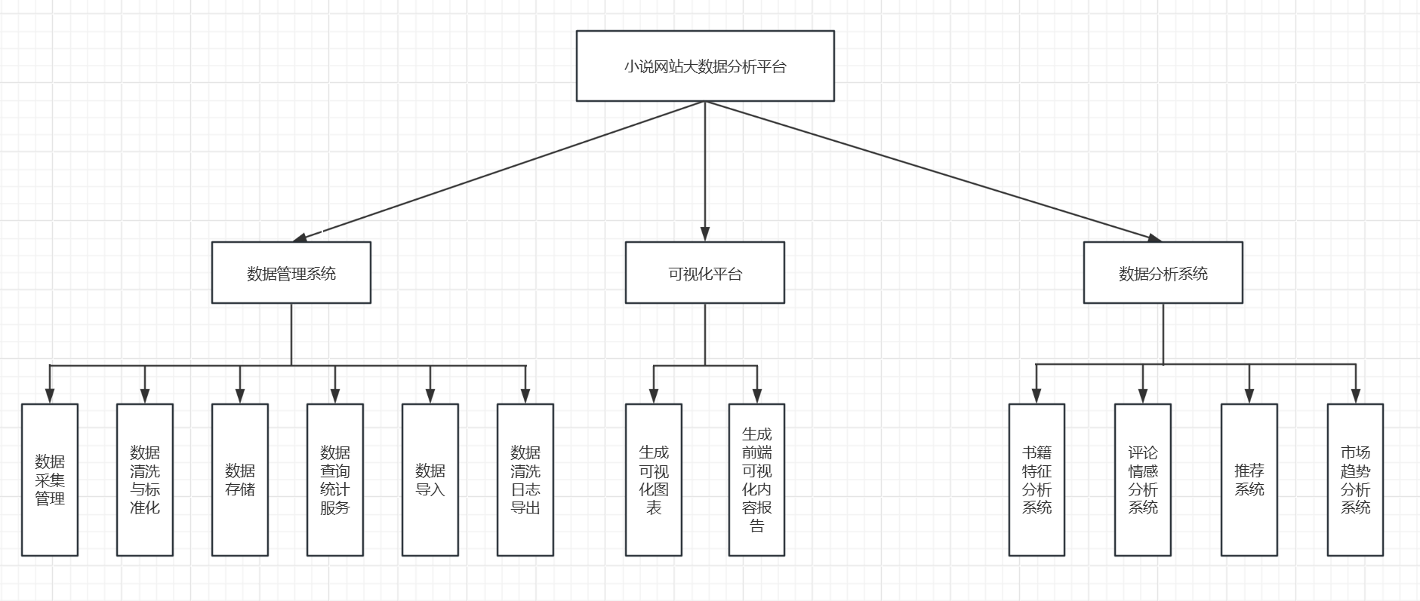

用户的特点
本系统的主要用户为平台操作人员和数据分析人员。用户需要具备一定的数据管理和数据分析基础，能够理解系统中的数据采集、数据管理以及数据分析功能，并能够根据系统提供的数据分析结果进行查看和简单的数据操作。
同时，用户能够使用常见办公软件进行文档处理和数据整理，并能够根据系统生成的分析结果进行数据导出和报告整理。

限制与约束
系统运行环境
操作系统：简体中文Windows2003Professional
数据库：MySQL 5.7
浏览器：Internet Explorer 6.0及以上

硬件限制
WEB服务器、数据库服务器
CPU：Intel Pentium 4 3.0G
内存：2GB
硬盘：80GB
网络
以太网：100MB
用户机器配置
内存：512MB

具体需求

数据管理系统

1.数据采集管理
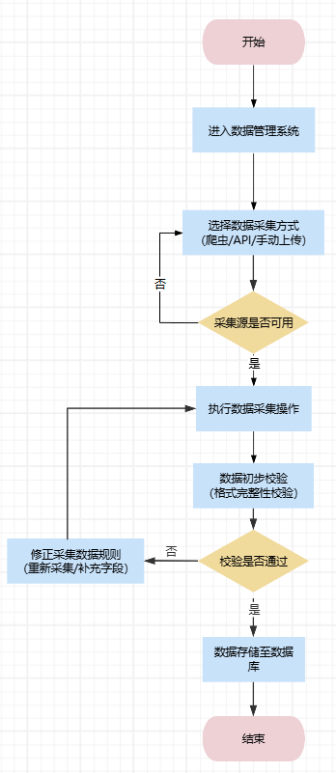
管理员登录数据管理系统后，进入“数据采集管理”菜单，选择数据采集方式（爬虫、API或手动上传）；系统先校验采集源是否可用，不可用则重新选择采集方式，可用则执行采集操作；采集完成后进行数据初步校验，校验不通过则修正数据并重新采集，校验通过则将数据存储至原始数据库，流程结束。

2.数据清洗与标准化
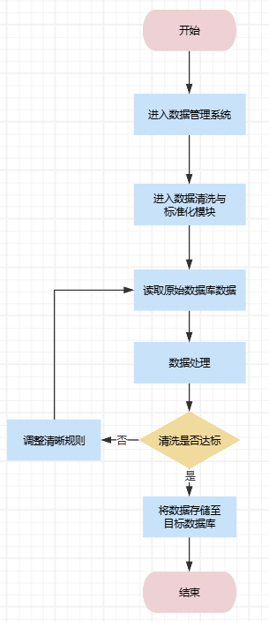
管理员登录数据管理系统后，进入“数据清洗与标准化”模块，系统读取原始数据库数据，依次执行数据去重、字段标准化、异常值检测与处理；之后判断清洗是否达标，不达标则调整清洗规则并重新读取数据清洗，达标则将清洗后数据存储至目标数据库，流程结束。

3.数据存储
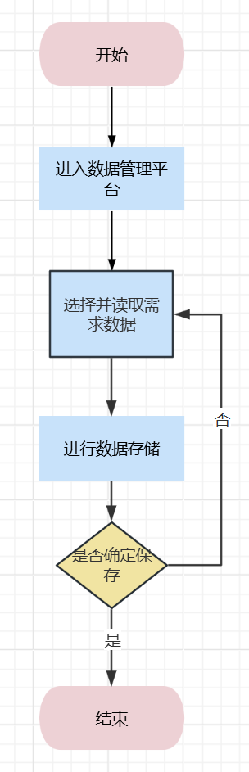
平台操作人员登录进入数据管理平台，对已有数据进行选择筛选后读取待存储数据，点击存储按钮，然后检查所存储的数据是否正确，进行保存，退出。

4.数据查询统计服务
.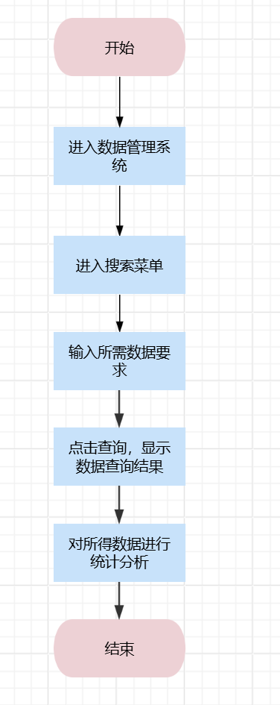
平台操作人员登录进入数据管理平台，进入搜索菜单，输入所需数据的特征，点击查询钮，获得所需数据结果，然后对所得数据进行统计分析，退出。

5.数据导入功能

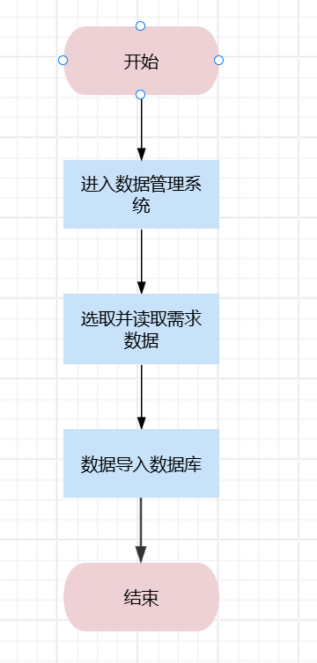
平台操作人员登录进入数据管理系统，对已有数据进行选取和读取，将数据导入数据库或数据上传至HDFS或数据加载至Hive表。
- 数据清理日志导出
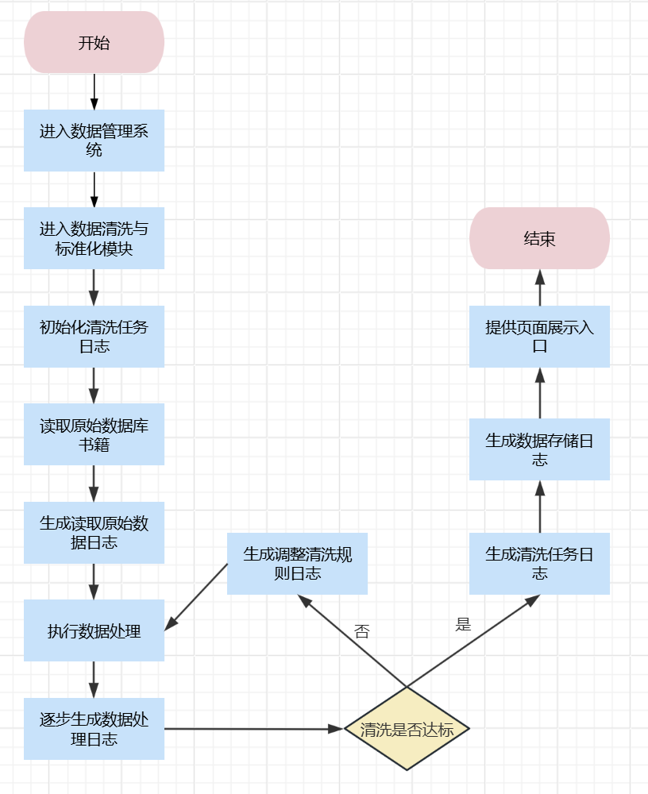
管理员登录数据管理系统后，进入 “数据清洗与标准化” 模块，系统初始化清洗任务日志，读取原始数据并同步记录日志，执行各清洗步骤时逐一生成处理日志；判断清洗是否达标并记录结果，不达标则调整规则并记录重试，达标则存储数据并记录存储日志，最终生成任务汇总日志并开放页面查看，流程结束。

整个数据管理系统的用例图如下：

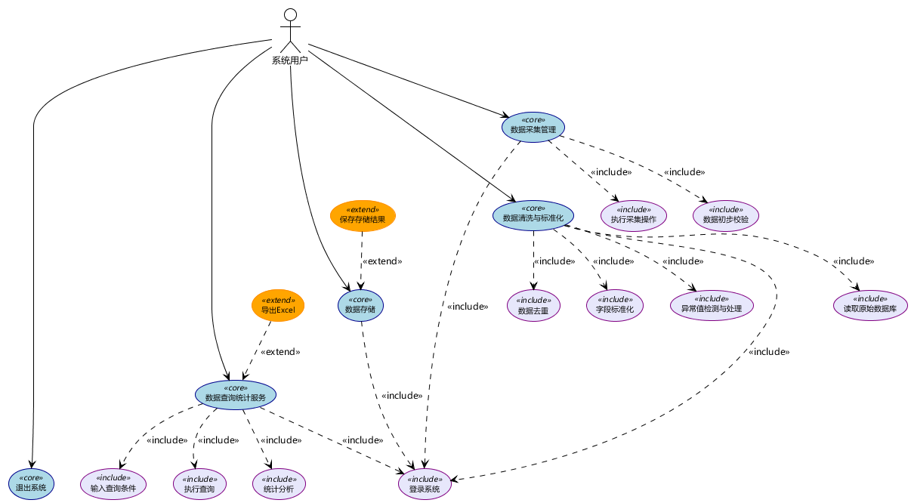
用例描述：
用例名称： 用户登录
功能描述：用于用户登录身份认证。用户包括:实验室管理员、资源管理员、教师、学生、审核员、编辑员。
前置条件： 普通操作员用户已经系统首页。
事件流：
2.1 事件流
1）平台操作人员进入系统首页，选择“数据采集管理”模块。
2）系统加载数据采集管理界面。
3）平台操作人员进行数据采集。
4）系统验证数据源是否可访问。
5）平台操作人员点击“开始采集”。
6）系统执行数据采集操作，并获取小说基础信息、热度数据和评论数据。
7）系统对采集数据进行初步校验。
8）系统将采集到的数据保存到原始数据库中。
9）系统提示数据采集完成。
10）结束用例。

2.2 备选子流
2.2.1 数据源不可访问
1）在步骤4中，如果系统检测到数据源不可访问。
2）系统提示“数据源连接失败”。
3）平台操作人员重新选择采集方式或重新执行采集操作。
4）返回步骤4重新执行。
3 备选流
第一备选流
在步骤7中，如果系统检测到数据校验失败，则提示“采集数据异常”，平台操作人员可以重新执行采集操作。

3 备选流
第一备选流
在步骤7中，如果系统检测到数据校验失败，则提示“采集数据异常”，平台操作人员可以重新执行采集操作。
成功保证： 无

数据分析系统
1.数据分析系统通过读取数据，选择功能分析，进而生成分析数据结果，具体流程如下
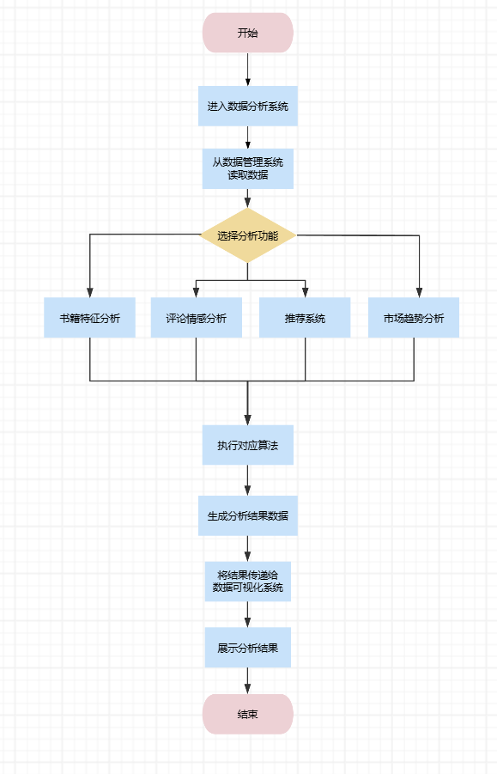
管理员开始操作后，进入数据分析系统，从数据管理系统读取数据，选择分析功能（书籍特征分析、评论情感分析、推荐系统或市场趋势分析），执行对应分析算法，生成分析结果数据，将结果传递给数据可视化系统，展示分析结果后流程结束。

2.书籍特征分析模块通过读取小说数据，对小说内容进行预处理，提取关键字，分析小说主题得到结果，具体流程如下：
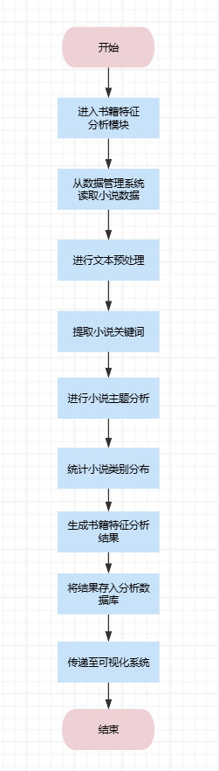
进入书籍特征分析模块后，从数据管理系统读取小说数据（包含小说信息和章节数据），先进行文本预处理（分词、去停用词），接着提取小说关键词，开展小说主题分析，统计小说类别分布，生成书籍特征分析结果，将结果存入分析数据库，再传递至可视化系统，流程结束。
3.评论情感分析模块通过对小说评论文本预处理，执行情感分析算法，分析读者情感，生成情感分析结果，流程如下

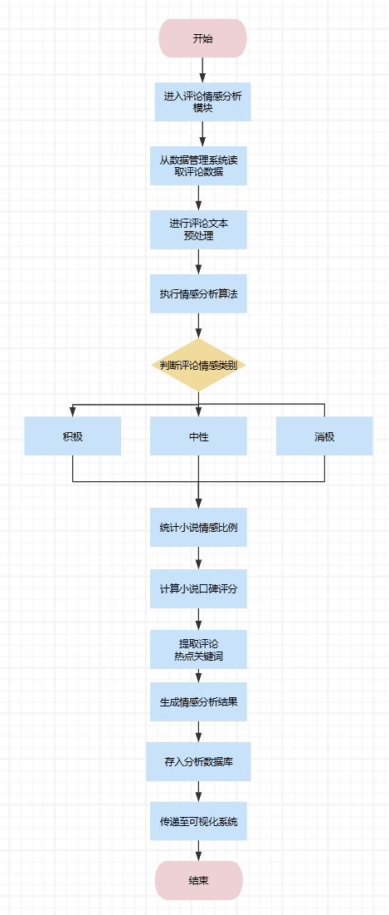
进入评论情感分析模块后，从数据管理系统读取评论数据，对评论文本进行预处理（分词、去噪），执行情感分析算法，判断评论情感类别（积极、中性、消极），统计小说情感比例，计算小说口碑评分，提取评论热点关键词，生成情感分析结果，存入分析数据库，传递至可视化系统后流程结束。

4.推荐系统模块通过读取小说数据，生成热门小说表，然后通过读取读者所读小说类型，从而推荐相似小说，具体流程如下：.

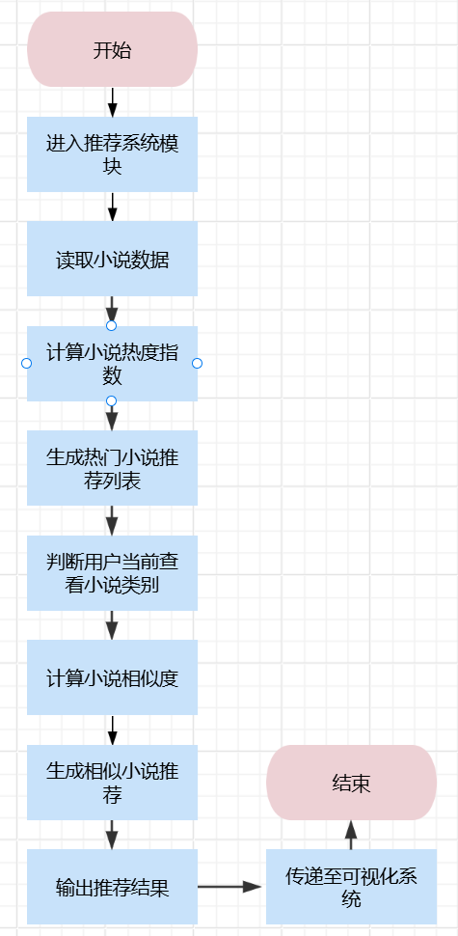
平台人员登录进入平台，进入推荐系统模块，读取近期小说数据，根据数据计算小说热度指数，根据热度指数，生成热门小说推荐列表。通过判断用户当前查看小说类别和小说间的相似度，为用户生成相似小说推荐结果，最后传递至可视化系统，结束。

5.市场趋势分析模块通过读取各时间的小说，分析小说热度变化趋势，产生市场趋势分析结果具体流程如下：

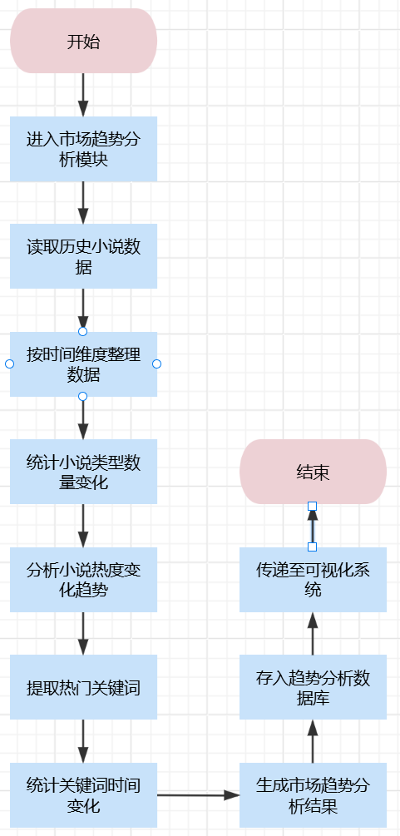
平台人员登录进入平台，进入市场趋势分析模块，读取历史小说数据，按照时间维度整理各小说的数据，通过这些数据，统计小说类型数量变化，分析小说热度变化趋势，在各个时间段小说最火时期，提取该小说热门关键词，统计热门关键词随时间变化趋势，生成市场趋势分析结果，将数据和结果存入趋势分析数据库，传递至可视化系统，结束。

整个数据分析系统的用例图如下：
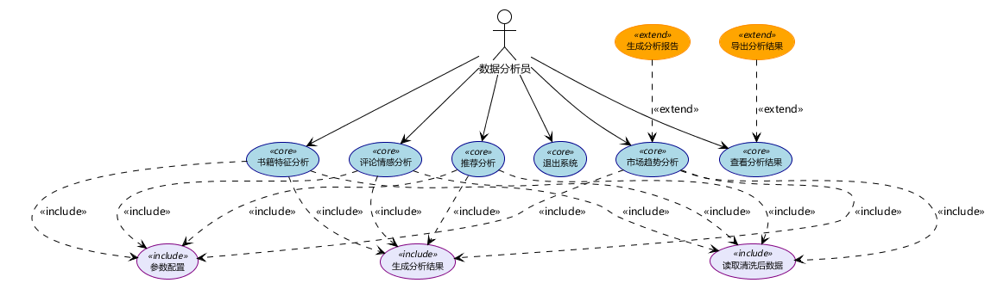

3.3 数据可视化展示系统

3.3.1.可视化系统分析展示
数据可视化系统通过读取数据分析结果，获取小说网数据，生成可视化图表，进而分析结果，具体流程如下：

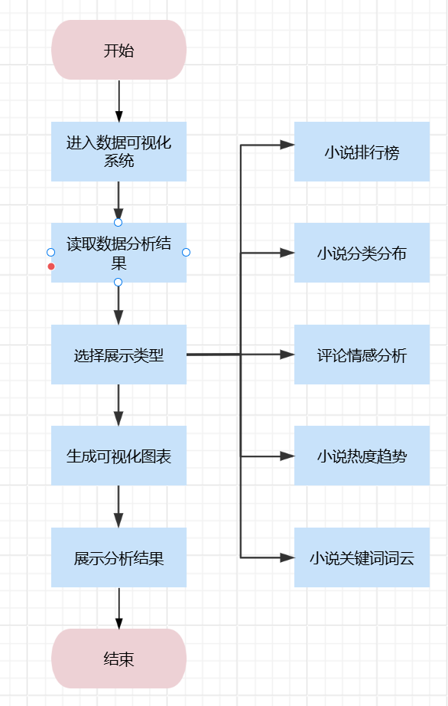
平台人员通过登录进入数据可视化系统，读取数据分析结果，选择为展示类型，共五种分别为小说排行榜、小说分类分布、评论情感分析、小说热度趋势、小说关键词词云，将这五种类型生成可视化图表，展示分析结果，结束。

3.3.2前端可视化内容导出
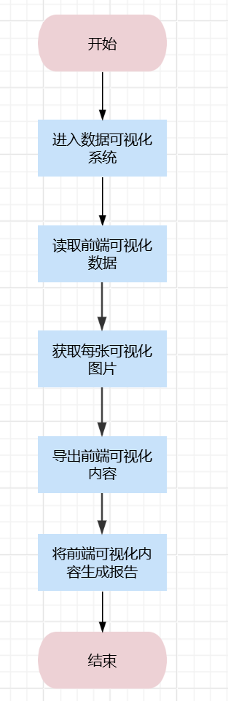
平台人员通过登录进入数据可视化系统，读取前端可视化数据，获取可视化图片和表格，将前端可视化内容进行导出，生成前端可视化内容报告，结束。

3.4数据字典
可见《数据存储设计说明书》

性能
所有企业信息，个人信息的响应时间不应该超过20秒。

接口

软件接口
- 数据采集接口（爬虫接口）
- 数据库接口（MySQL）
- 数据分析接口（Python分析模块）
- 数据可视化接口（ECharts）

